BAB 1 MELIHAT KARENA CAHYA MENDENGAR KARENA BUNYI
- Perhatikan gambar berikut!

Peristiwa pada gambar menunjukkan adanya ….
- pemantulan cahaya
- penguraian cahaya
- penyerapan cahaya
- pembiasan cahaya
- Perhatikan gambar berikut ini!
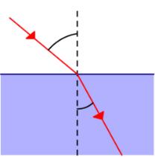
Berdasarkan gambar, pembiasan terjadi bila cahaya datang dari ...
- udara menuju air
- udara menuju udara
- air menuju udara
- air menuju air
- Gelas bening dapat ditembus oleh cahaya, hal ini menunjukkan bahwa cahaya memiliki sifat ....
- merambat lurus
- dapat dibiaskan
- dapat dipantulkan
- menembus benda bening
- Perhatikan gambar berikut!
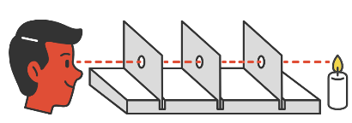
Gambar di atas menunjukkan bahwa cahaya mempunyai sifat ….
- dapat dibiaskan
- menembus benda bening
- merambat lurus
- dapat dipantulkan
- Perhatikan gambar berikut!
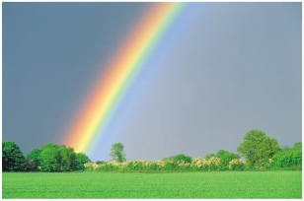
Peristiwa terbentuknya pelangi menunjukkan sifat cahaya yaitu dapat diuraikan menjadi beberapa warna yaitu merah, kuning, hijau, biru, dan ungu. Cahaya-cahaya tersebut berasal dari ….
- pembiasan cahaya matahari yang mengenai air hujan
- cahaya matahari yang menembus kaca bangunan
- cahaya matahari yang memantul menjadi banyak warna
- cahaya matahari yang merambat di udara
- Jika mata memperoleh cahaya redup (kurang cahaya), maka pupil mata akan ....
- mengecil
- diam
- menutup
- membesar
- Perhatikan ciri-ciri bagian mata berikut ini:
- bagian berwarna hitam yang merupakan jalan masuknya cahaya ke dalam mata
- dikelilingi oleh iris, yang merupakan bagian berwarna pada mata yang terletak di belakang kornea
- disebut juga dengan istilah selaput pelangi
Bagian mata yang dideskripsikan di atas adalah ….
- lensa mata
- pupil
- retina
- kornea
- Orang yang tidak dapat melihat benda dengan jelas apabila jaraknya jauh disebut ...
- rabun jauh
- hipermetropi
- presbiopi
- rabun dekat
- Perhatikan sifat-sifat bayangan berikut ini!
- nyata
- terbalik
- maya
- tegak
- diperkecil
- diperbesar
Sifat bayangan yang terbentuk pada cermin cembung adalah ...
- (1), (2), (5)
- (3), (4), (5)
- (1), (4), (6)
- (2), (3), (6)
- Berikut yang merupakan contoh sumber cahaya adalah ...
- dinamo
- matahari
- generator
- batu baterai
- Perhatikan gambar berikut ini!
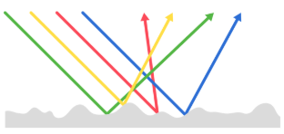
Gambar tersebut menunjukkan ....
- pemantulan baur
- pemantulan teratur
- pembiasan cahaya
- penyerapan cahaya
- Jarak bayangan benda dengan jarak benda yang berada di depan cermin datar adalah ....
- sama
- lebih jauh
- lebih dekat
- berbeda
- Sifat bayangan yang dibentuk oleh cermin datar adalah ....
- semu dan tegak
- nyata dan tegak
- semu dan terbalik
- nyata dan terbalik
- Cermin yang digunakan pada kaca spion mobil atau motor adalah ....
- cermin rias
- cermin datar
- cermin cekung
- cermin cembung
- Warna-warna yang membentuk cahaya putih disebut ....
- warna gelap
- pelangi
- warna terang
- spektrum cahaya
- Peristiwa yang membuktikan bahwa cahaya merambat lurus yaitu ....
- rambatan cahaya matahari yang lurus ketika melewati genting kaca
- terbentuknya pelangi pada saat hujan
- memantulnya cahaya pada cermin
- cahaya menembus benda bening
- Bayangan benda yang dapat ditangkap oleh layar disebut ....
- bayangan difus
- bayangan semu
- bayangan nyata
- bayangan teratur
- Perhatikan gambar berikut!
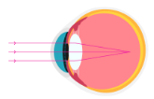
Gambar di atas merupakan sinar pada penderita ….
- miopi
- hipermetropi
- presbiopi
- astigmatisme
- Ayah Toni menderita rabun dekat Sebaliknya, Toni menderita rabun jauh, untuk mengatasi gangguan tersebut, ayah Toni menggunakan kacamata berlensa positif dan Toni menggunakan kacamata berlensa negatif. Kacamata dapat membantu mengatasi gangguan mata dengan cara ….
- Meneruskan cahaya dan melindungi mata
- membelokkan bayangan ke saraf penglihat
- mengatur jumlah cahaya yang masuk ke mata
- membantu bayangan agar jatuh tepat pada retina
- Telinga adalah alat indra manusia yang merupakan anugerah Tuhan cara merawat telinga yang salah adalah ....
- membersihkan telinga bagian luar secara rutin
- tidak memasukan benda tajam ke dalam telinga
- menutup telinga jika mendengar bunyi yang terlalu keras
- membersihkan telinga bagian dalam dengan kapas atau cotton bud
- Organ korti yang merupakan alat pendengaran terdapat dalam ....
- saluran eustachius
- saluran setengah lingkaran
- rumah siput atau koklea
- ampula
- Berikut ini yang tidak benar tentang bunyi yaitu ....
- bunyi dapat merambat melalui benda padat cair dan gas
- bunyi merambat melalui ruang hampa
- bunyi dihasilkan benda yang bergetar
- benda yang menghasilkan bunyi disebut sumber bunyi
- Membran timpani yang menangkap getaran suara terdapat di bagian ....
- telinga luar
- telinga tengah
- telinga dalam
- saluran eustachius
- Bukti bunyi dapat dipantulkan adalah ....
- kaca jendela ikut bergetar ketika ada truk besar lewat di sampingnya
- kita dapat mendengar bunyi yang bersumber dari luar ruangan
- bunyi dapat didengar walaupun kita berada dalam air
- suara akan terdengar lebih keras ketika bernyanyi di dalam kamar mandi tertutup
- Kita tidak dapat mendengar bunyi jika berada di ....
- kolam renang
- ruang hampa
- kamar tidur
- dapur

